# INNLEDNING

Dette heftet er ment å være til nytte for foreldre og foresatte som har barn i Bruse barnehage. Heftet inneholder generell informasjon, og skulle det være noe dere lurer på så ta kontakt med oss i barnehagen.

Det er viktig at heftet blir lest gjennom før oppstart i barnehagen.

Bruse barnehage har følgende adresse og telefonnummer:

**Bruse barnehage**

**Postboks 11**

**7631 ÅSEN**

**Tlf. 74 05 65 51 E-post: post@brusebarnehage.no Hjemmeside: www.brusebarnehage.no**

|  |  |  |
| --- | --- | --- |
| **Tyrihans** | **47 48 34 32** | **e-post: tyrihans@brusebarnehage.no** |
| **Askeladden** | **47 48 34 31** | **e-post: askeladden@brusebarnehage.no** |
| **Soria Moria** | **48 95 53 04** | **e-post: soriamoria@brusebarnehage.no** |
| **Veslefrikk** | **47 48 34 98** | **e-post: veslefrikk@brusebarnehage.no** |
| **Tommeliten** | **47 48 34 33** | **e-post: tommeliten@brusebarnehage.no** |
| **Nøtteliten** | **45 63 81 58** | **e-post: notteliten@brusebarnehage.no** |
| **Kongsgården** | **40 44 58 86** | **e-post: kongsgarden@brusebarnehage.no** |
| **Kontor** | **47 47 58 70** | **e-post: dagligleder@brusebarnehage.no** |

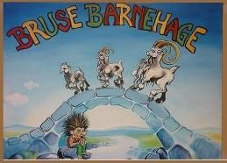

# NÅR BARNET BEGYNNER I BARNEHAGEN

En god tilvenning i barnehagen er viktig for at barnet skal få en best mulig start i sin nye hverdag. En myk start gir et godt grunnlag for en god barnehagehverdag.

En av de viktigste oppgavene barnehagen har, er å organisere tilvenningen slik at barnet kan utvikle en trygg og god tilknytning til en ny voksen og miljøet i barnehagen. Barnet vil få en ansatt å forholde seg til i starten. Denne primærkontaktens hovedoppgaver er å være en trygghetsperson for barnet, og som lærer seg å forstå barnet, og hjelper det med å regulere følelser, og til å gjenfinne en følelse av trygghet når mor og far ikke er tilstede. Det er viktig å gi barnet nok tid til å knytte seg til primærkontakten, mens mor eller far er tilstede. Tilvenningstida må være individuelt tilpasset, ut fra barnets behov.

Det er ikke uvanlig at barn gråter når foreldrene går, og det kan være sårt å forlate et gråtende barn. Føler dere uro når dere går, er det bare å ringe barnehagen for å høre hvordan det går. Det er viktig å informere barnet om avskjed, uansett hvor lite barnet er. Barnet skal lære seg å stole på andre mennesker – at når far eller mor går, og samtidig sier at de kommer senere for å hente; så skjer faktisk dette. Kosedyr og annet kan gi ekstra trygghet ved avskjed i tilvenningsperioden.

**TILVENNINGSTIDA MÅ VÆRE INDIVIDUELT TILPASSET. DETTE ER ET FORSLAG TIL HVORDAN VI SER FOR OSS TILVENNINGA, DA VI VET AT NOEN BARN TRENGER MER ENN TRE DAGER. BARN ER FORSKJELLIG – VI MÅ HA BARNETS BESTE I FOKUS!**

DE FØRSTE DAGENE:

De første 3-5 dagene er det viktig at mor og/eller far er med, og at de dagene ikke blir for lange.

1.dag: Barnet kommer til avtalt tid, er med i leken, spiser sammen med oss og går hjem etterpå. Foreldrene tar seg av de daglige rutinene med sitt barn i starten (mat, bleieskift, påkledning osv.) Primærkontakt nærmer seg gradvis i disse rutinesituasjonene.

2.dag: Det blir avtalt første dag når barnet skal komme. Barnet er med i leken/aktiviteten på formiddagen, spiser med oss og er sammen med oss i en periode etterpå. Barn som skal sove i barnehagen blir lagt av foreldre/foresatte og en ansatt.

3.dag: Barnet kommer på den tiden det normalt vil komme til barnehagen, etter avtale med primærkontakt. Mor/far kan forlate barnehagen for en kort stund, etter avtale med primærkontakt, men må være tilgjengelig på telefon og være i nærheten dersom barnet skulle trenge dem.

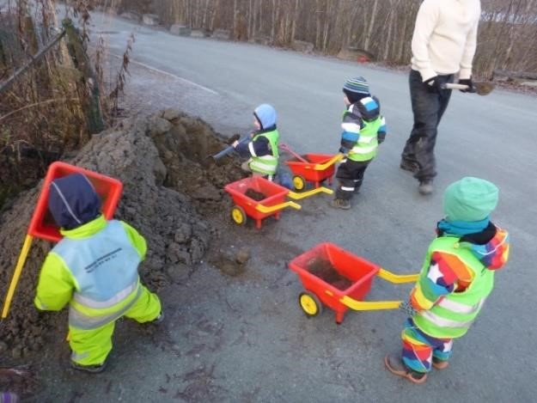

# STYRE/FORELDRERÅD I BRUSE BARNEHAGE (jfr. vedtekter)

Bruse barnehage er foreldreeid, dvs. at alle som har barn i barnehagen er eiere.

Hver familie betaler en andel på 300 kr når første barn begynner, og de får beløpet tilbake-betalt når de ikke lenger har barn i barnehagen. Foreldrene er ikke økonomisk ansvarlig for mer enn andelen de har betalt inn.

Foreldrerådet (hele foreldregruppa) skal fremme deres fellesinteresser og bidra til at samarbeidet mellom barnehagen og foreldregruppen skaper et godt barnehagemiljø, samt arbeide for barnehagens beste.

**Samarbeidsutvalget (SU)** består av 2 foreldre, 2 ansatte og varamedlemmer.

Foreldrerepresentantene i SU er valgkomite ved valg av medlemmer til styret.

Rammeplan for barnehager:

«Samarbeidsutvalget skal være et rådgivende, kontaktskapende og samordnende organ.

Samarbeidsutvalget skal bli forelagt saker som er viktige for barnehagens innhold og virksomhet, og for forholdet til foreldrene. Samarbeidsutvalget skal fastsette barnehagens årsplan. Øvrige saker av viktighet, er for eksempel forslag til budsjett eller driftsendringer»

**Styret og styrets oppgaver:** Styret er ansvarlig organ for Bruse barnehage. De skal tilse at drifta av barnehagen blir ført på en pedagogisk og økonomisk forsvarlig måte.

Styret tar beslutninger på vegne av foreldregruppa der det er nødvendig. Viktige saker tas opp i foreldreråd. Styret består av leder, nestleder, 3 styremedlemmer (derav en ansattrepresentant), pluss varamedlemmer. Daglig leder er fast sekretær i styret.

Det er utarbeidet en styreinstruks for medlemmene i styret.

# FORELDRESAMARBEID

Barnehagen skal drives i nær forståelse og samarbeid med barnas hjem. Vi ønsker å fremme et godt samarbeid, bygget på gjensidig tillit og respekt. Vi ønsker at dere foreldre tar opp alt som opptar dere i forhold til barnet, og dere skal føle dere trygge på at de opplysningene som barnehagen får ikke misbrukes eller går ut til uvedkommende. Ansatte i barnehagen har taushetsplikt jfr.

forvaltningsloven § 13.

Ulike former for foreldresamarbeid:

**Daglig kontakt:** Bringe- og hentesituasjonen er en fin mulighet til å utveksle informasjon for å knytte barnets to «verdener», hjem og barnehage, sammen. Det er godt for personalet å få vite om det har skjedd noe spesielt før barnet kom i barnehagen (for eksempel har sovet dårlig, trenger litt ekstra omsorg, var barnet motvillig til å dra i barnehagen og lignende). Slik informasjon gis direkte til ansatte, uten barnet tilstede. Vi vil også gi informasjon til dere om hva barnet har holdt på med i løpet av dagen.

**Foreldresamtaler:** Foreldresamtaler avholdes 2 ganger i året. Ved ønsker og behov, avtales flere foreldresamtaler. Når barnet starter i barnehagen blir det i tillegg avholdt en ny-foreldresamtale, der vi kartlegger forventningene foreldrene og barnet har til barnehagen, og hvilke forventninger personalet har til foreldrene som brukere av barnehagen. I denne samtalen er det greit å få mest mulig informasjon om barnet, f.eks. sovevaner, matvaner, evt. allergi, helse osv.

**Foreldremøter:** Det vil bli holdt 2 foreldremøter pr. år. Her kan vi gi generell informasjon, presentere og diskutere det pedagogiske arbeidet, og ellers diskutere temaer som er aktuelle og av felles interesse. Det kan også bli leid inn eksterne kursholdere.

Før barnet begynner i barnehagen vil det bli holdt et foreldremøte for alle nye foreldre i barnehagen. Her vil det bli gitt informasjon om barnehagen, og foreldrene får en omvisning i lokalene.

**Dugnader:** Dugnadsarbeid er en del av samarbeidet mellom foreldrene og barnehagen. Det kan være i forbindelse med hus eller uteområde, eller felles arrangement og fester.

**For øvrig er barnehagen til enhver tid åpen for besøk og deltakelse, eller samtale.**

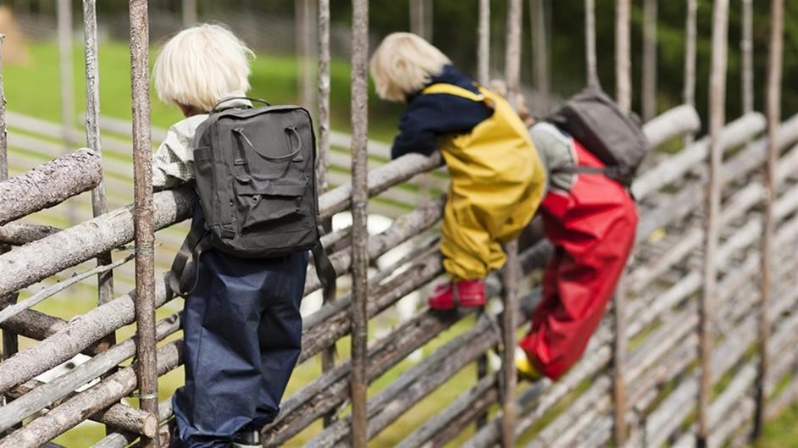

# FORVENTNINGER

Barnehagens forventninger til foreldrene:

* Bidra til god dialog, til barnets beste
* Informasjon fra barnehagen skal bli lest
* Levere svarslipper o.l. innen tidsfrist
* Barnet skal til enhver tid ha klær og utstyr etter årstid og vær (jf. liste)
* Konkrete tilbakemeldinger (ris/ros) i rette fora
* Respekt for åpningstid og kjernetid, og at dere varsler ved sykdom og fridager
* Engasjerte foreldre (kom med innspill, delta på møter osv.)
* Tar seg tid i bringe- og hente-situasjonen
* Legg bort mobiltelefonen ved levering og henting

**SAMARBEIDSPARTNERE**

Bruse barnehage samarbeider blant annet med:

* helsestasjon
* etat for undervisning
* Åsen barne- og ungdomsskole (evt. andre skoler dersom vi har barn fra andre skolekretser)
* barne- og familietjenesten
* barnevern
* pedagogisk psykologisk tjeneste (PPT)
* andre barnehager
* NORD universitet, Levanger
* OKS (Opplæringskontoret for fag i kommunal sektor - Trøndelag)
* Videregående skoler

# OPPHOLDSTID

Barnehagens åpningstid er fra **06.30-16.15**

Jul- og nyttårsaften, samt onsdag før skjærtorsdag, stenger barnehagen kl. 12.00.

Lørdag, søndag og helligdager holder vi stengt. Barnehagen har 5 planleggingsdager pr. år, og disse dagene holder vi stengt.

I forbindelse med jul og påske vil foreldrene bli spurt om behovet for opphold i barnehagen. I disse periodene vil personalet, ved behov, avspasere pålagt overtid. Vi ønsker en effektiv utnyttelse av personalressursene. Er det lite barn i barnehagen ønsker vi å spare voksenressursene til dager vi trenger dem mer, f.eks. til tur-dager og lignende.

Foreldrene må respektere åpningstiden. Ved for sen henting av barn, vil det pålegges et gebyr som blir lagt til oppholdsbetalingen.

Alle barn skal ha minimum 4 uker ferie pr år (i løpet av skolens sommerferie), og minimum 3 uker må være sammenhengende. 4.uke skal også være en hel sammenhengende arbeidsuke.

# FRAMMØTE/HENTING

Den daglige kontakten med foreldrene er en viktig del av foreldresamarbeidet.

Barna skal bli fulgt inn i barnehagen om morgenen. Dette er viktig for barnas sikkerhet. Foreldrene må forsikre seg om at personalet har registrert at barnet har ankommet. Det samme gjelder ved henting.

Gi beskjed om barnet blir hentet før kl. 14.00, det vil si i kjernetida. Husk å informere dersom andre enn dere foreldre henter barnet. Ved sykdom eller annet fravær ønsker vi beskjed innen kl. **09.00.** Kjernetiden i Bruse barnehage er fra kl. 09.00 til kl. 14.00 (i dette tidspunktet skjer de organiserte aktivitetene).

# FORELDREBETALING

Betalingssatsene fastsettes av årsmøte (vi følger kommunens satser).

Innbetaling skal skje innen 1. i hver måned, altså på forskudd. Vi anbefaler at dere oppretter efaktura.

# MÅLTID

Barna får all mat og drikke i barnehagen. Vi spiser frokost mellom 06.45 og 08.30. Barn som skal ha frokost hos oss, må være i barnehagen før 08.00. Vi spiser lunsj mellom kl. 10.00 og 11.30. Dette tidspunktet vil variere etter barnets behov. Ettermiddagsmat spiser vi ca. kl. 13.30.

Det betales kostpenger for maten, og beløpet er gradert i forhold til barnets oppholdstid. Dette beløpet betales inn på samme giro som foreldrebetalingen.

Barnehagen har egen kokk, og det serveres nesten daglig et varmmåltid. Vi har fokus på sunt kosthold, og trivsel rundt måltidet.

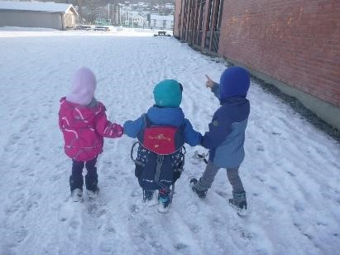

# BURSDAGSFEIRING

Vi feirer barnas fødselsdag i barnehagen. Dette gjøres på fødselsdato, eller siste dag før denne hvis barnet har fri på fødselsdagen sin. Vanligvis feirer vi bursdager med:

* flagging utenfor inngangsdøra
* plakat med bilde av bursdagsbarn
* kroning av bursdagsbarn
* barnet får sitte på en bursdagsstol
* vi synger bursdagssang
* «veier»/«slenger» bursdagsbarnet eller sender opp «raketter»

# FORSIKRING

Vi har forsikret barna i Gjensidige. Forsikringen omfatter alle barn som har barnehageplass hos oss, og opphører den dagen barnet ikke er tilknyttet barnehagen. Ulykkesforsikringen gjelder hele døgnet, og omfatter ulykkesskader som forsikret barn kan bli rammet av, og som medfører varig medisinsk invaliditet eller dødsfall.



# SYKDOM

Om barna blir syke kan de ikke være i barnehagen. Det er til barnets beste, og det er også med på å redusere smitte. Det er greit at dere rådfører dere med barnehagen hvis dere er usikker på om dere skal sende barnet i barnehagen om morgenen.

Skulle barnet bli sykt i løpet av dagen, vil vi ta kontakt med dere.

Ved oppkast og diare, er det viktig at barnet er hjemme 48 timer etter at symptomene er borte. Dette pga. smittefaren for de andre.

# PRIVAT TØY

Vi er ute i all slags vær (ut fra barnets alder), så klær som passer alle værtyper må være med.

Husk at været kan skifte raskt her i Trøndelag☺ Send med ekstra godt med klær når vi har utedager.

Barnet må ha ekstra skift med klær som oppbevares i barnehagen.

For barn som bruker bleier, må foreldrene sørge for disse. Det gis beskjed når det trengs påfyll.

**Klær, sko, støvler, nett-, regntrekk- og voksiposer til vogn, skal være merket!**

Det er mange dresser, polvotter og lignende vi skal holde styr på, og vi ønsker å få sendt med riktig klær til riktig eier. Det er også lettere å spore opp klær på avveie, når de er merket.

# PRIVATE LEKER

Barna skal ikke ha med seg private leker. Private leker kan skape mange konflikter ved at det er vanskelig å dele på disse lekene. Vi kan heller ikke ta ansvar for at medbrakte leker kan bli ødelagt eller kommer på avveie.

Ting barnet forbinder med noe trygt, for eksempel en bamse eller en smokk kan være godt å ha når det skal sove eller er ny i barnehagen.

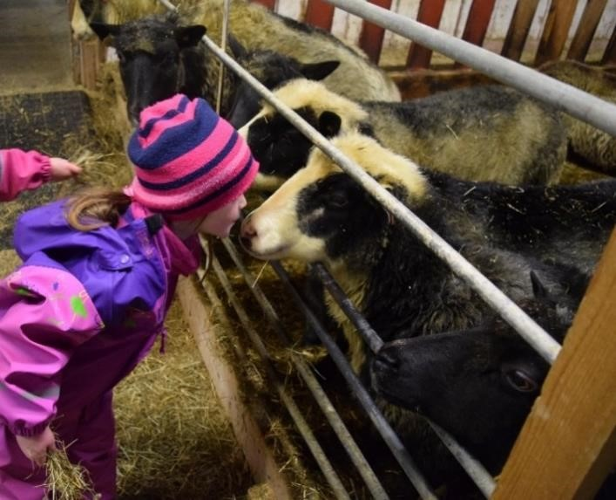

# HÅPER DERE VIL FÅ EN FIN TID I BRUSE BARNEHAGE